附件5：
科技型中小企业
自查工作指引
- 登陆科技型中小企业服务网：
http://www.innofund.gov.cn/
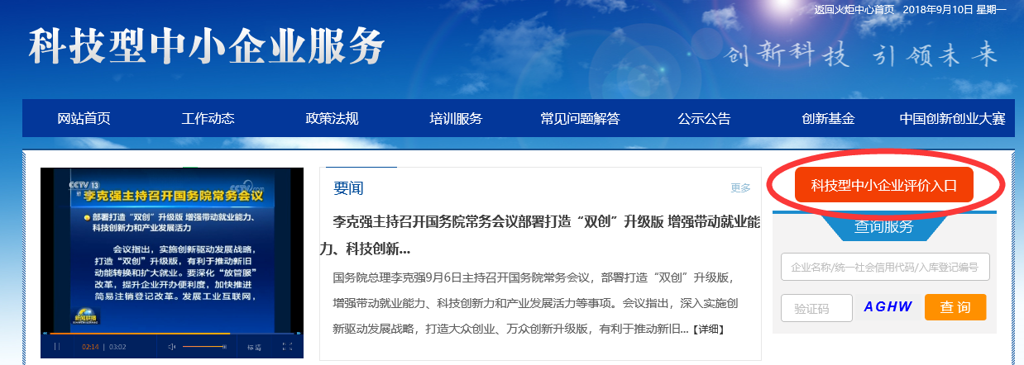

- 登陆企业账号。
如账号密码丢失，请通过“找回密码”或“企业账号申诉”功能重置账号密码。
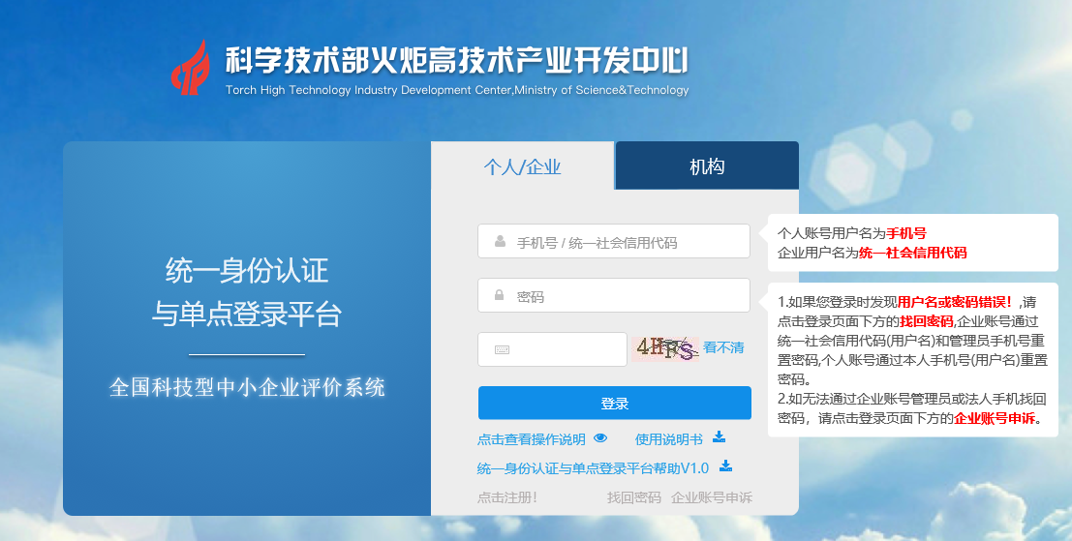

3、进入科技型中小企业评价系统。
具体方式：首页——点击右侧“全国科技型中小企业评价”栏“我要办理”模块。
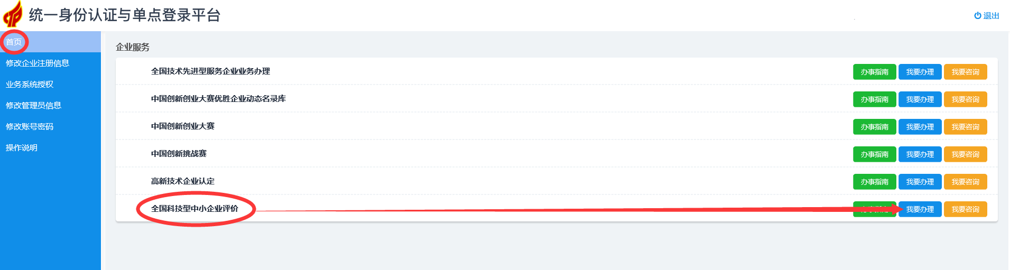

4、进行自评信息自查
具体方式：评价系统——点击左侧“评价信息”模块——点击《企业评价信息表》对应操作栏“附表”按钮——按提示完成所有信息补录——点击保存并提交。
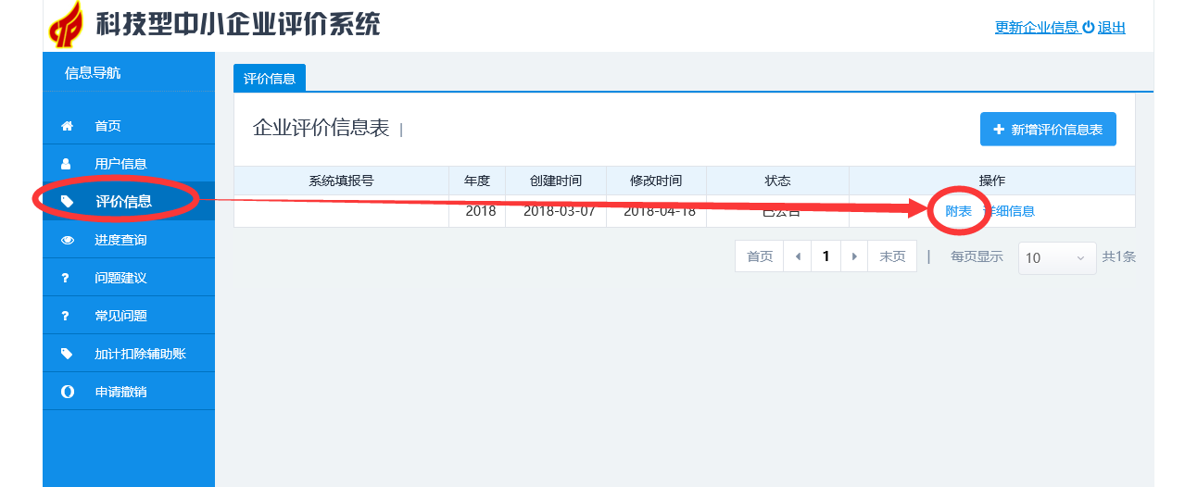

*企业经自查，不存在问题的，企业无需进行反馈；
*重新自评不符合科技型中小企业评价标准的，企业可提出撤销科技型中小企业入库登记编号申请。

- 申请撤销科技型中小企业入库编号
具体方式： 登陆评价工作系统，点击左侧导航栏“申请撤销”模块，按系统提示写明具体原因，上传加盖企业公章和法定代表人签字或盖章的《撤销科技型中小企业入库登记编号申请表》扫描件，向所在地科技管理部门在线申请撤销科技型中小企业入库登记编号。
